**LÓGICA DE PROGRAMACIÓN - DOCENTE JAIRO RAMÍREZ**

**EXAMEN VARIABLES QUE SE COMBINAN CON CICLOS 10%**

Hacer un programa en C++ que permita realizar un estudio estadístico en una empresa a varios empleados. Solicitarle a cada empleado el nombre, si bebe (**S**: Sí y **N:** No), si fuma (**S**–Sí y **N**: No), el número de años de estar trabajando, el salario devengado y el tipo de contrato (**T**: Temporal, **V**: Vinculado **M:** Medio tiempo y **H**: Honorarios).

Se requiere solicitar los datos anteriores e imprimir el siguiente reporte:

1. Cantidad de empleados por cada tipo de contrato.
2. Cantidad total de empleados.
3. Total años que acumulan todos los empleados y el promedio de años en general.
4. Porcentaje de empleados vinculados que beben y porcentaje de los empleados vinculados que no beben.
5. Promedio de salario devengados de empleados que estén con contrato temporal que fume y no beba.
6. Si existe o no al menos un empleado de medio tiempo, con salario devengado entre $1.000.000 y $1.500.00, con una cantidad de años no superior a 5 años.
7. Mayor valor número de años de estar trabajando
8. Menor salario devengado.
9. Realizar todo el proceso mientras no se ingrese el nombre "JAIRO”.
10. Validar todas las variables.

Tenga en cuenta que: los años laborados pueden estar entre 1 y 40; y los devengados pueden estar entre $200.000 y $5.000.000.

Mirar la siguiente tabla para verificar el funcionamiento del programa:

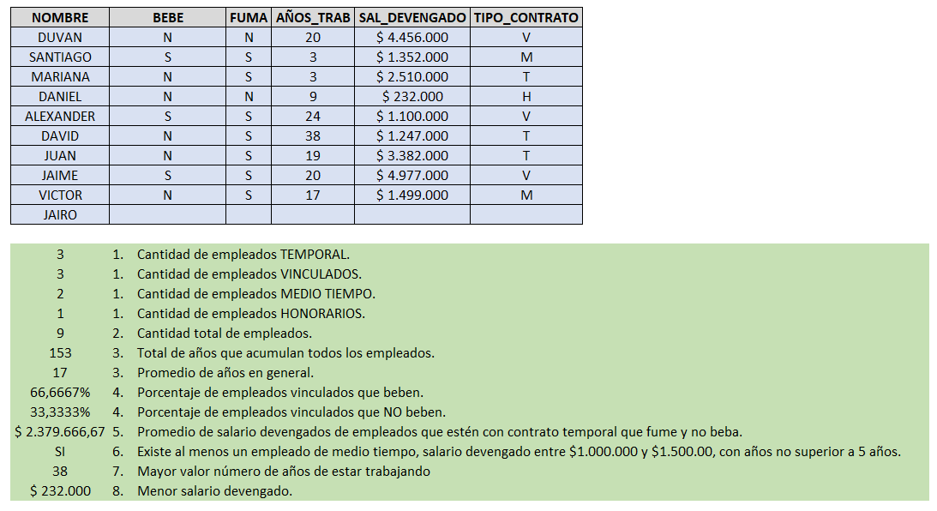

|  |
| --- |
| **DATOS ENTRADA para MyCompiler** |
| DUVAN N N 20 4456000 V |
| SANTIAGO S S 3 1352000 M |
| MARIANA N S 3 2510000 T |
| DANIEL N N 9 232000 H |
| ALEXANDER S S 24 1100000 V |
| DAVID N S 38 1247000 T |
| JUAN N S 19 3382000 T |
| JAIME S S 20 4977000 V |
| VICTOR N S 17 1499000 M |
| JAIRO |